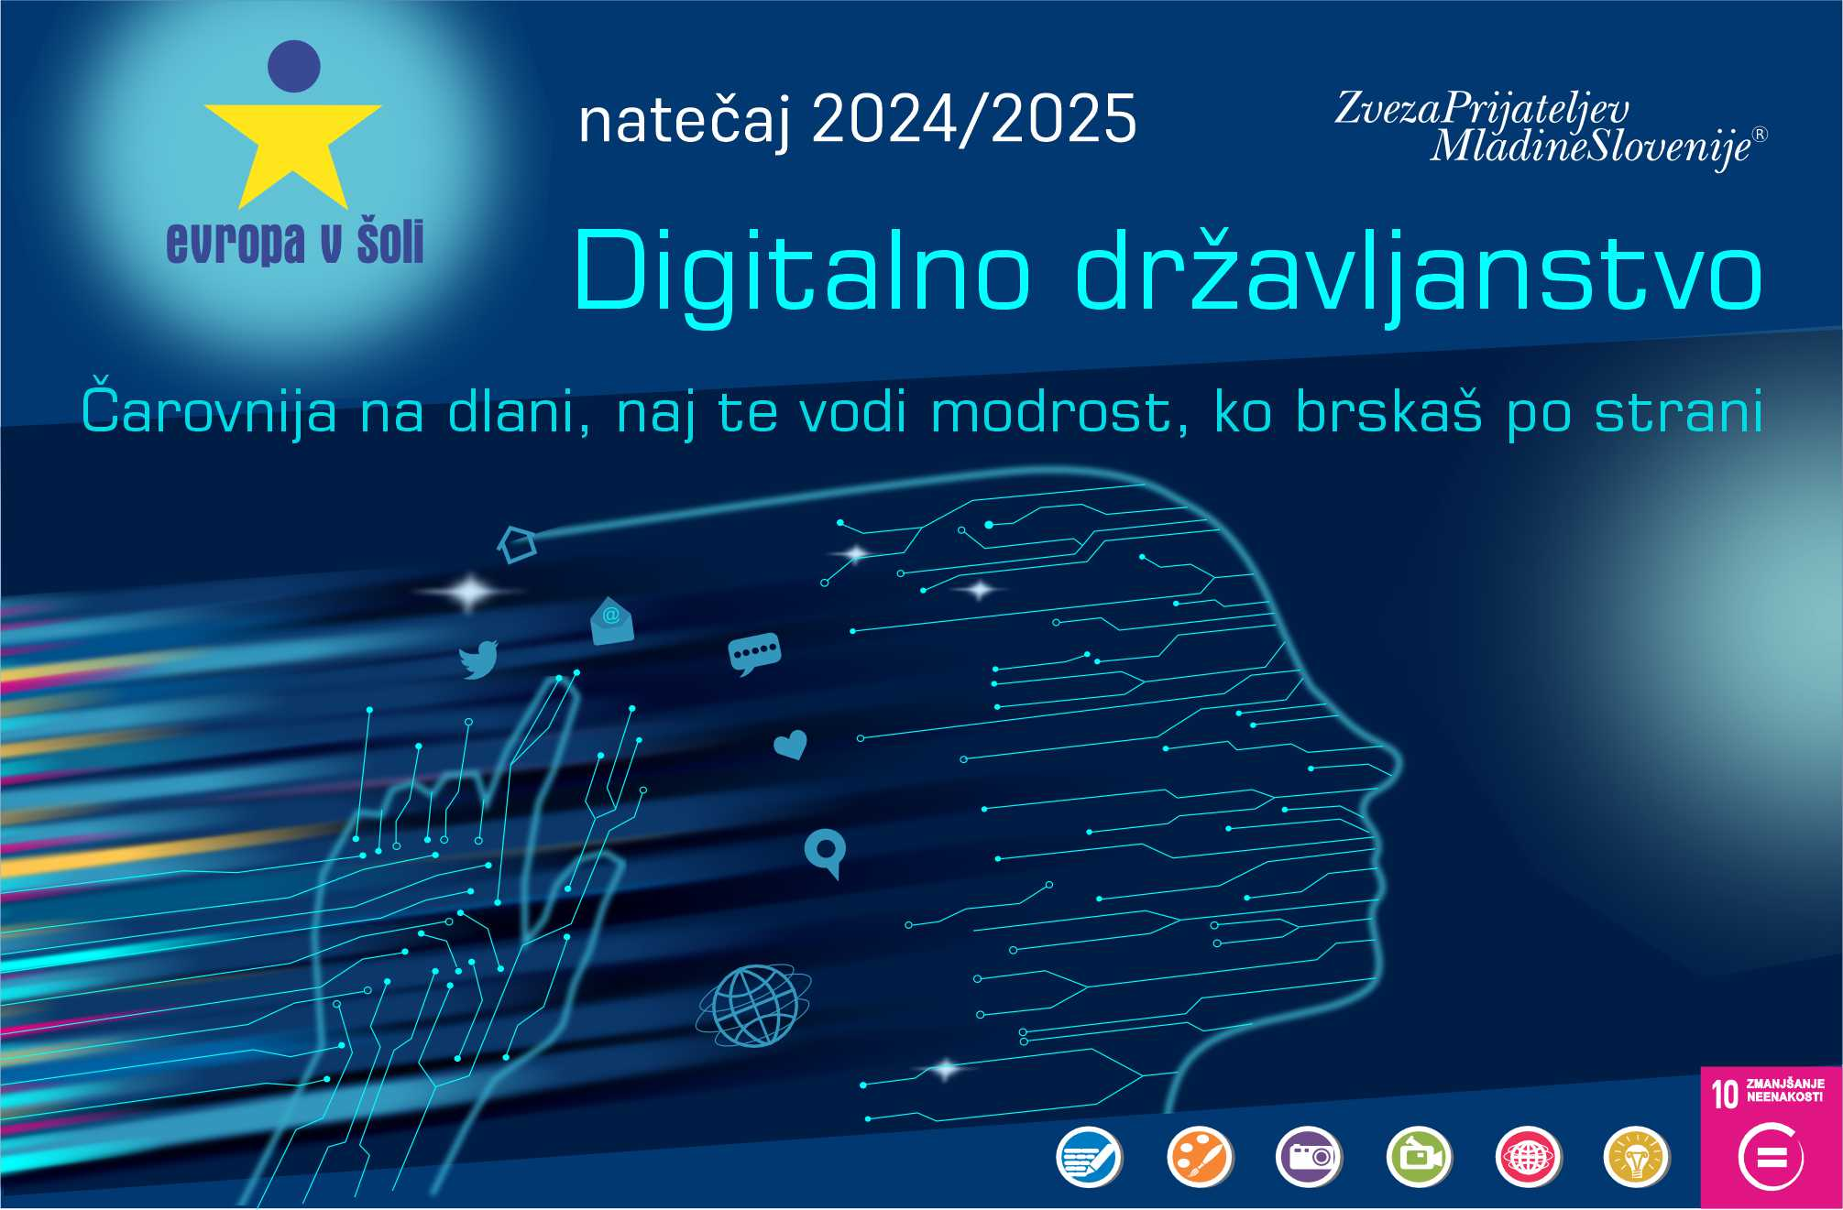

naslov vrtca

ime vrtca

žig

**1.** Seznanjeni smo z razpisom EVROPA V ŠOLI 2024-2025 z naslovom **Digitalno državljanstvo, Čarovnija na dlani, naj te vodi modrost, ko brskaš po strani.**

**2.** Predvideno število otrok, ki bodo sodelovali:

**3.** Predvideno število skupnih pedagoških ur za izvedbo mentorskega dela:

**P R I J A V N I C A**

za vključitev **vrtca** v izvajanje natečaja Evropa v šoli 2024-2025

Vrtci prijavnico pošljete na naslov regijskih koordinatorjev do najkasneje **6. decembra 2024**.

e-pošta koordinatorja mentorjev v vrtcu:

*Podpis ravnateljice/ravnatelja*

natečaj 2024 - 2025